雲林縣虎尾鎮中正國小 成果照片
【午餐食材使用非基因改造黃豆製品】

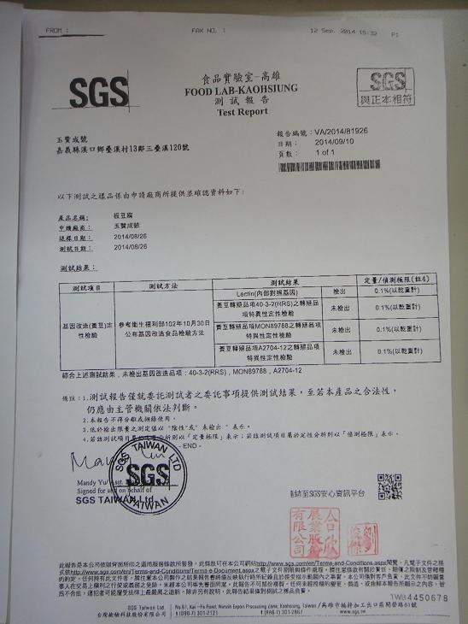
照片說明： 非基因改造黃豆證明送檢SGS
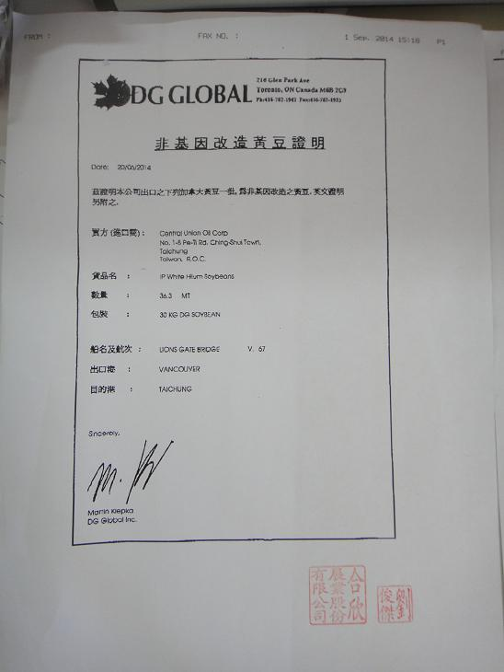
照片說明：非基因改造黃豆證明

